mBot
mBot est un robot développé, pour l'éducation, par la société Makeblock.

Présentation du Robot
- MBlocK programmation du robot par blocs pour les élèves du collège et les adeptes de Scratch

Kits officiels
Matrice LED | Pare-choc | Pince | Lanceur de balle
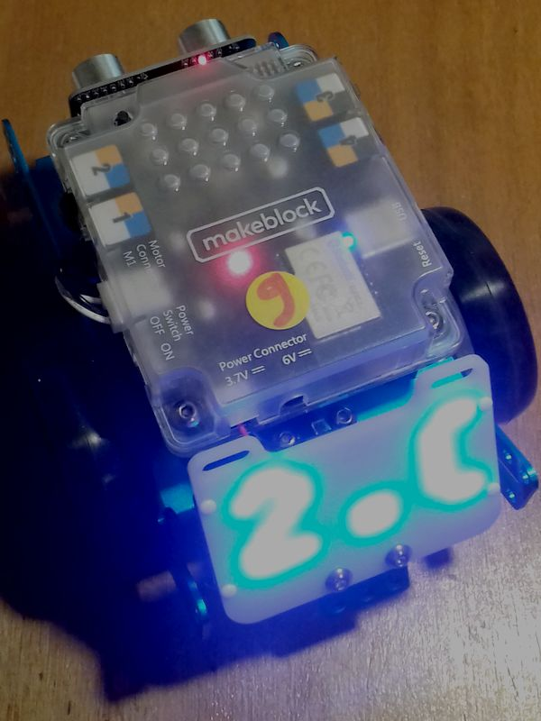 | 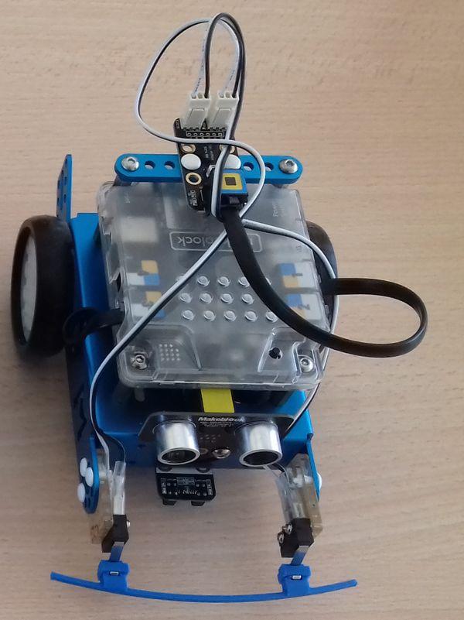 | 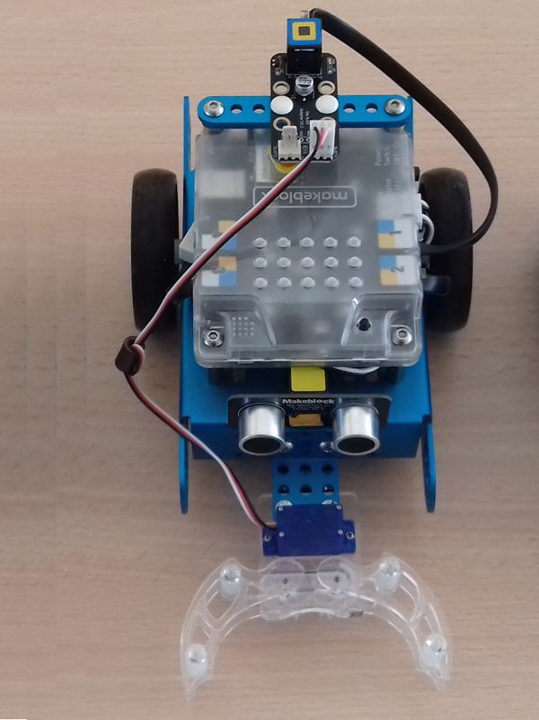 | 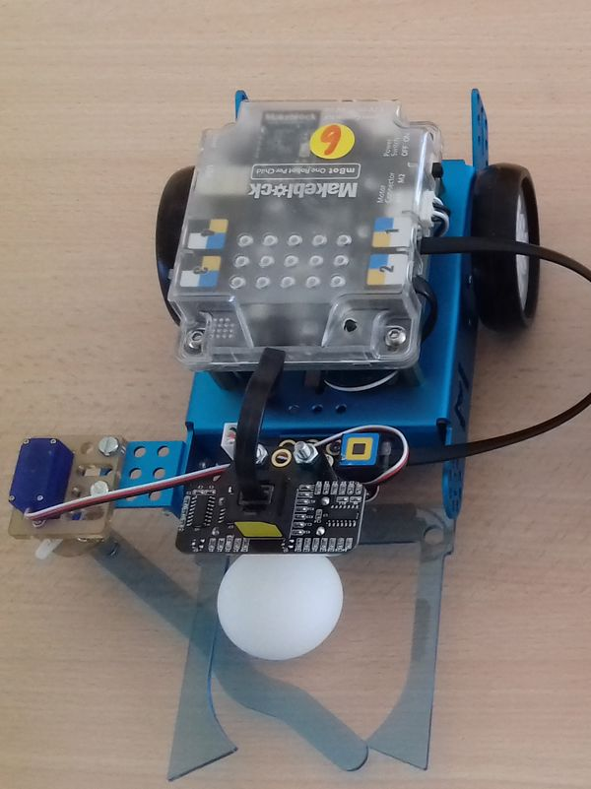

Réalisation locale
Capture de balle

Les modules optionnels
Les 4 ports RJ25 situées sur la carte peuvent être connectés aux modules suivants.
Les blocs de programmations existent dans l'extension “Plate-Forme Maker”.
Module | Description | Blocs
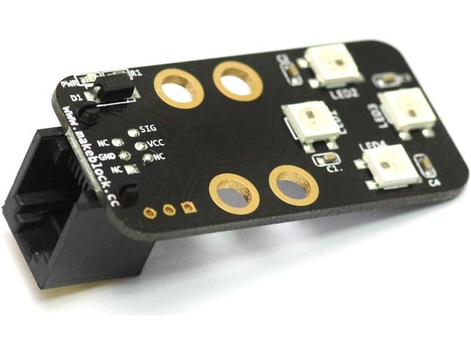  Module 4 LED RGB | Le fonctionnement des 4 leds est identique à celui des leds intégrées à la carte principale | 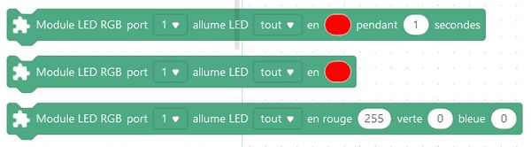  Le choix du port les différencie des blocs par défaut (Montrer)
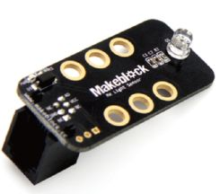  Module détecteur de lumière | Le fonctionnement est identique à celui intégré à la carte principale | 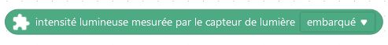  Identique au bloc par défaut (Détection)
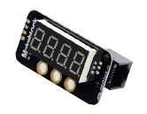  Module afficheur 7 segments | Permet l'affichage d'un nombre de 4 chiffres | 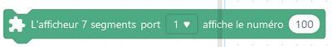
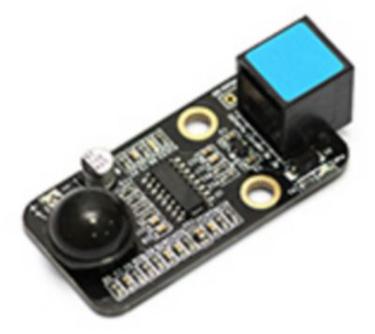  Module Détecteur de mouvement | Permet de détecter un mouvement à partir de la technologie infra rouge | 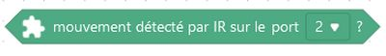
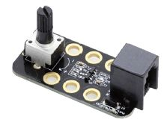  Module potentiomètre | Permet d'indiquer une valeur analogique fonction de la position du potentiomètre | 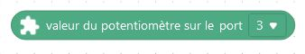
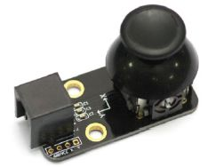  Module Joystick | Permet de définir une valeur analogique, à partit d'un bouton unique, sur 2 axes (x et Y) | 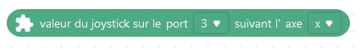
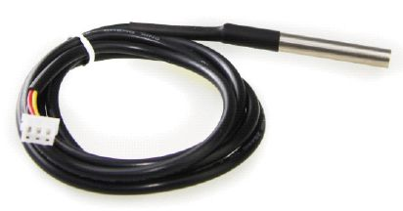  Capteur de temperature | Permet de mesurer une température. Nécessite le module adaptateur RJ45 pour pouvoir se connecter sur l'un des 2 slots. | 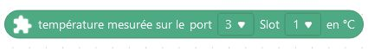
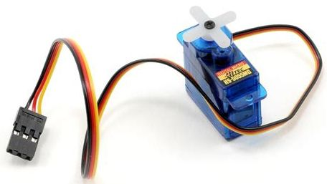  Servomoteur | Permet de déplacer un axe de la valeur indiquée en degré. Nécessite le module adaptateur RJ45 pour pouvoir se connecter sur l'un des 2 slots. | 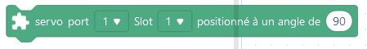
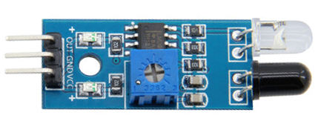  Détecteur infra rouge | Permet de détecter un obstacle grâce à la technologie infra rouge. Nécessite le module adaptateur RJ45 pour pouvoir se connecter sur l'un des 2 slots. | 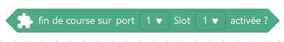
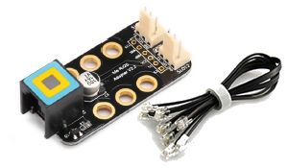  Module adaptateur et câble RJ25 | Le module adaptateur permet de connecter des capteurs ou actionneurs utilisant des fiches Dupont au brochage RJ25 du mBot. Il peut être utilisé comme 2 slots (brochage : VCC, GND, Signal) et comme interface I2C (brochage : VCC, GND, SCL, SDA)

Tutoriels et cours collège
- séquence académie de Créteil
- Utilisation de mBlock au collège
- Chaine d'énergie et d'information de mBot
- Découverte des capteurs et actionneurs de mBot

